Bài 1:
1. Các thực thể
- Sinh viên
- Môn học
- Mục tiêu học tập
2. Các thuộc tính cơ bản
Sinh viên
- Mã sinh viên
- Tên sinh viên
Môn học
- Mã môn học
- Tên môn học
- Số tín chỉ
Mục tiêu học tập
- Mã mục tiêu
- Nội dung mục tiêu
3. Mối quan hệ giữa các thực thể
- Một sinh viên có thể học nhiều môn học (1–N)
- Một môn học có thể có nhiều mục tiêu học tập (1–N)
- Mỗi mục tiêu học tập chỉ thuộc về một môn học
Bài 2:
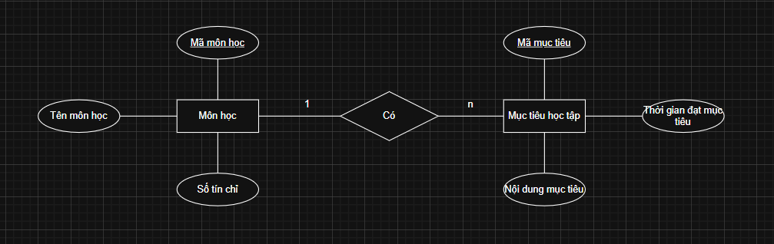
Bài 3:
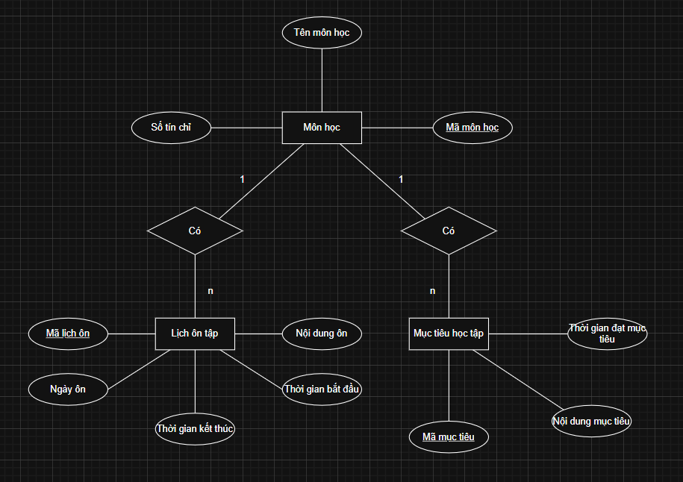
Bài 4:
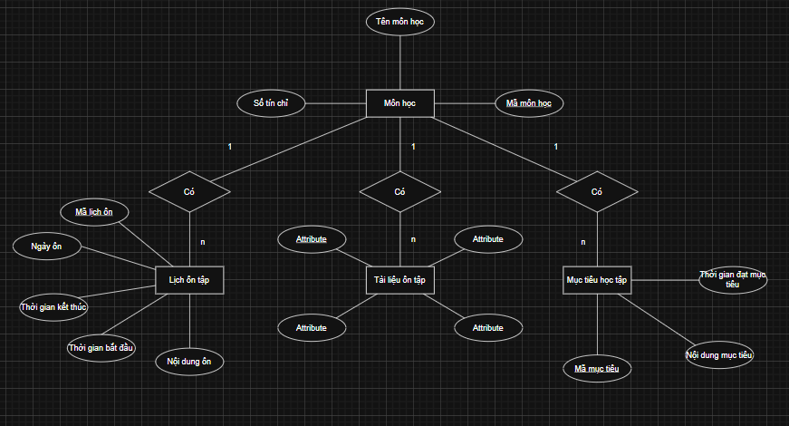
Câu 5:
